컴퓨터학부 20162448 김병준

1. 결과

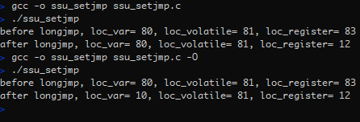

1. 소스코드

|  |
| --- |
| #include <stdio.h>  #include <stdlib.h>  #include <unistd.h>  #include <setjmp.h>  void ssu_nested_func(int loc_var, int loc_volatile, int loc_register);  static jmp_buf glob_buffer;  int main(void)  {  register int loc_register; // 레지스터에 변수 공간 할당  volatile int loc_volatile; // 메모리에 변수 공간 할당  int loc_var;  // 변수 지정  loc_var= 10;  loc_volatile= 11;  loc_register= 12;  if (setjmp(glob_buffer) != 0) { // 직접 호출시 0, LONGJMP에 의해 호출시 이외의 값, 점프시 환경 내용을 env변수에 저장  printf("after longjmp, loc_var= %d, loc_volatile= %d, loc_register= %d\n", loc_var, loc_volatile, loc_register);  exit(0);  }  // 변수 재지정  loc_var= 80;  loc_volatile= 81;  loc_register= 83;  ssu_nested_func(loc_var, loc_volatile, loc_register);  exit(0);  }  void ssu_nested_func(int loc_var, int loc_volatile, int loc_register)  {  printf("before longjmp, loc_var= %d, loc_volatile= %d, loc_register= %d\n", loc_var, loc_volatile, loc_register);  longjmp(glob_buffer, 1); // setjmp 지점으로 점프, 두번째 인자는 점프한 위치의 setjmp가 리턴할 값  } |